**Міністерство освіти і науки України**

**УДУ імені М.П.Драгоманова**

Факультет математики, інформатики та фізики

*Кафедра комп’ютерної та програмної інженерії*

ЛАБОРАТОРНА РОБОТА № 4

з курсу

*«*Автоматизація тестування*»*

Студент:

Вєхтєв Максим Владиславович

Група   41 ПІ

Факультет   інформатики

Викладач: Кархут В.Я

1. Користувач авторизується на сайті використовуючи створені раніше облікові дані.

a) Користувач переходить на http://automationpractice.com

b) Натискає на кнопку “Sign in” на панелі меню.

c) Перевіряє що title “Login - My Store”.

d) Вводить логін і пароль у відповідні поля та натискає кнопку “Sign in”.

e) Перевіряє що title “My account - My Store”.

f) Перевіряє що правильні ім’я та прізвище користувача відображені на панелі меню.

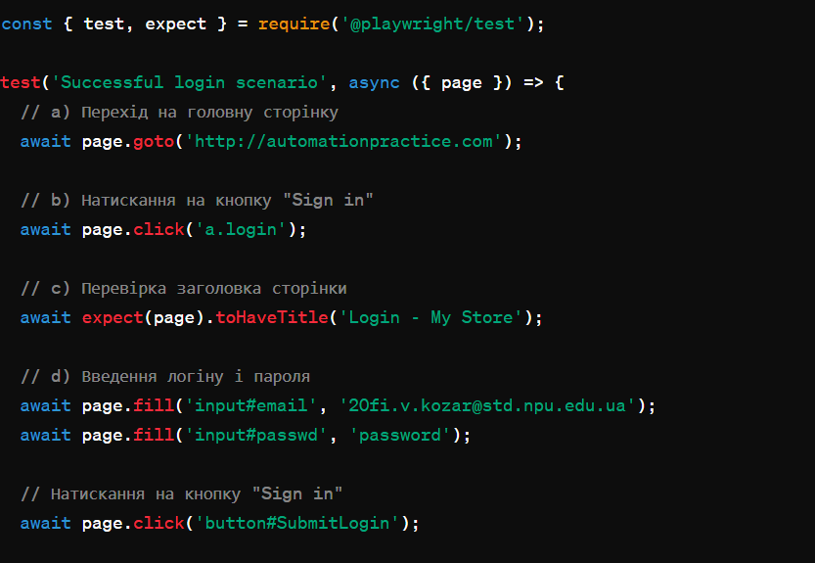

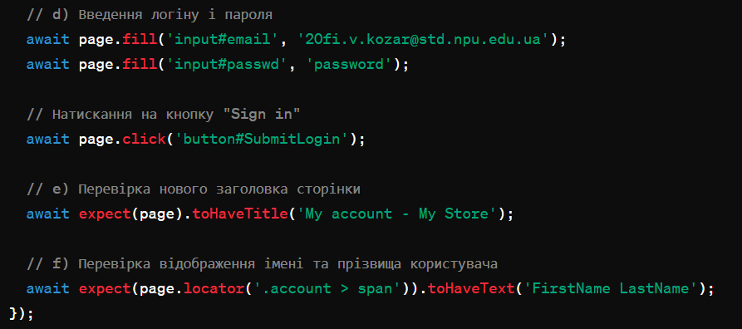

1. Аналогічно до попереднього сценарію створіть сценарій який перевірить що при натисканні

на кнопку кнопку “Sign in” з порожнім полем «Email address» буте показано повідомлення

«An email address required».

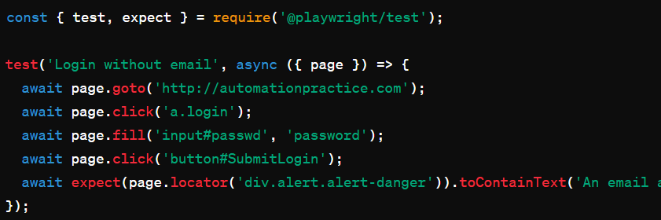

3. Сценарій який перевірить що при натисканні на кнопку кнопку “Sign in” з порожнім полем

«Password» буте показано повідомлення «Password is required».

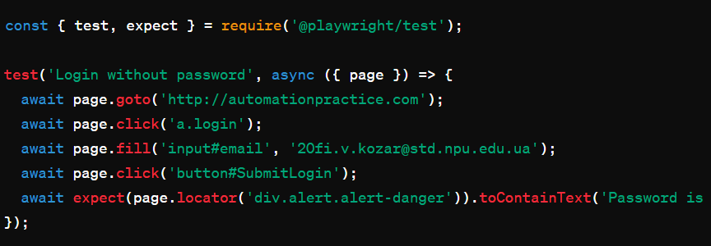

4. Сценарій де користувач:

a. Авторизується,

b. Переходить в розділ T-shirts

c. Відкриває товар «Faded Short Sleeve T-shirts»

d. Додає його в корзину

e. Відкриває корзину та перевіряє що в корзині знаходиться товар з правильною назвою

f. Перевіряє ціну товару

g. Виставляє кількість одиниць товару 2 та перевіряє що значення поле TOTAL рівно ціні

помноженій на 2.

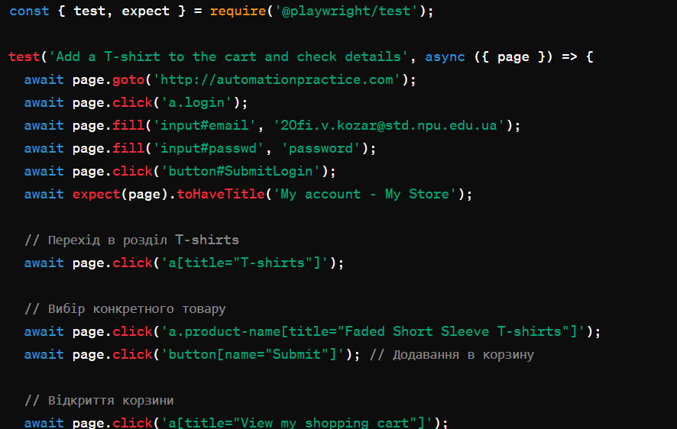

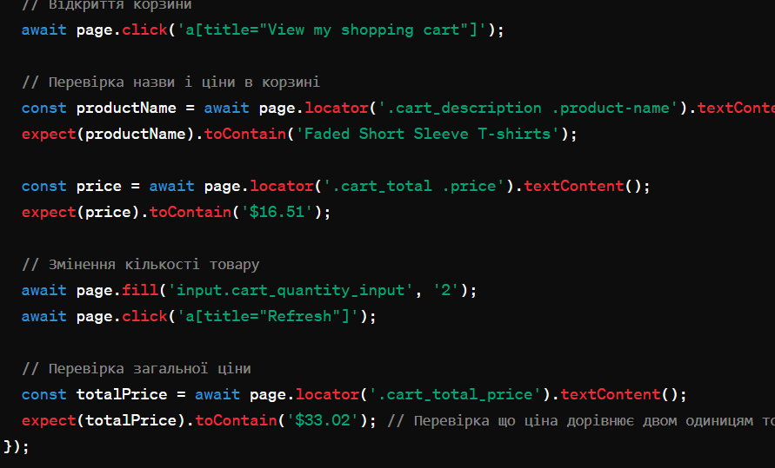

5. Сценарій де користувач:

a. Авторизується,

b. Вводить у поле пошуку товар «Printed Chiffon Dress»

c. Перевіряє що товар знайдено перевіривши назву

d. Перевіряє що у товару присутня знижка 20%.

